

编译原理与技术

语义分析实验



2017-12-26

[裴子祥 计科七班 学号2015211921]

[指导老师：刘辰]

目录

一．实验内容与要求 1

二． 程序设计与实现 1

1． 主要步骤 1

2． 程序实现 1

3． 样例结果 6

4． 实验总结 8

5． 源码附件 9

# **一．实验内容与要求**

**题目：**语义分析程序的设计与实现。

**实验内容：**编写语义分析和翻译程序，实现对算术表达式的类型检查和求值。要求所分析算数表达式由如下的文法产生。

**E -> E+T | E-T | T**

**T -> T*F | T/F | F**

**F -> num.num | (E) | num**

**实验要求：**用自底向上的语法制导翻译技术实现对表达式的分析和翻译。

1. 要求写出满足要求的语法制导定义或翻译方案。
2. 编写语法分析和翻译程序，实现对表达式的类型进行检查和求值，并输出：
3. 分析过程中所有产生式
4. 识别出的表达式的类型
5. 识别出表达式的值

**实验环境：**

**MICSOFT WINDOWS 10**

**Visual Studio 2015**

**C/C++作为实现语言**

1. 程序设计与实现
2. 主要步骤

(1) 拓广文法

(2) 构造文法的FIRST集

(3) 构造文法的FOLLOW集

(4) 语法制导定义

(5) 设计求值代码

(6) 识别所有活前缀的DFA

(7) 构造SLR分析表

(8) 构造SLR分析程序扩展至语义分析程序

1. 程序实现
2. **拓广文法**

0) S-> E

1) E-> E+T

2) E-> E-T

3) E-> T

4) T->T*F

5) T-> T/F

6) T-> F

7) F-> (E)

8) F-> num

9) F-> num.num

1. **FIRST集与FOLLOW集**

|  |  |  |
| --- | --- | --- |
|  | FIRST | FOLLOW |
| S | ( n | $ |
| E | ( n | $ + - ) |
| T | ( n | $ * / + - ) |
| F | ( n | $ * / ) + - |

1. **语法制导定义**

|  |  |  |
| --- | --- | --- |
| 0 | S->E | Print(E.val, E.type) |
| 1 | E->E1+T | E.val = E1.val+T.val  if(T.type ==integer && E1.type == integer) E.type = integer  else E.type = real |
| 2 | E->E1-T | E.val = E1.val-T.val  if(T.type ==integer && E1.type == integer) E.type = integer  else E.type = real |
| 3 | E->T | E.val = T.val E.type = T.type |
| 4 | T->T1*F | T.val=T1.val*F.val  if(T1.type ==integer && F.type == integer) T.type = integer  else T.type = real |
| 5 | T->T1/F | T.val=T1.val/F.val  if(T1.type ==integer && F.type == integer && T.val%F.val == 0) T.type = integer  else T.type = real |
| 6 | T->F | T.val= F.val T.type = F.type |
| 7 | F->(E) | F.val=E.val F.type = E.type |
| 8 | F->num | F.val=num.lexval F.type = integer |
| 9 | F->num.num | F.val=num.num.lexval F.type = real |

1. **求值代码设计**

|  |  |  |
| --- | --- | --- |
| 0 | S->E | Print(val[top]) |
| 1 | E->E1+T | Val[newtop]=val[top-2]+val[top] |
| 2 | E->E1-T | Val[newtop]=val[top-2]-val[top] |
| 3 | E->T |  |
| 4 | T->T1*F | Val[newtop]=val[top-2]*val[top] |
| 5 | T->T1/F | Val[newtop]=val[top-2]/val[top] |
| 6 | T->F |  |
| 7 | F->(E) | Val[newtop]=val[top-1] |
| 8 | F->num |  |
| 9 | F->num.num |  |

1. **构造拓广文法的项目集规范族，识别所有活前缀的DFA**

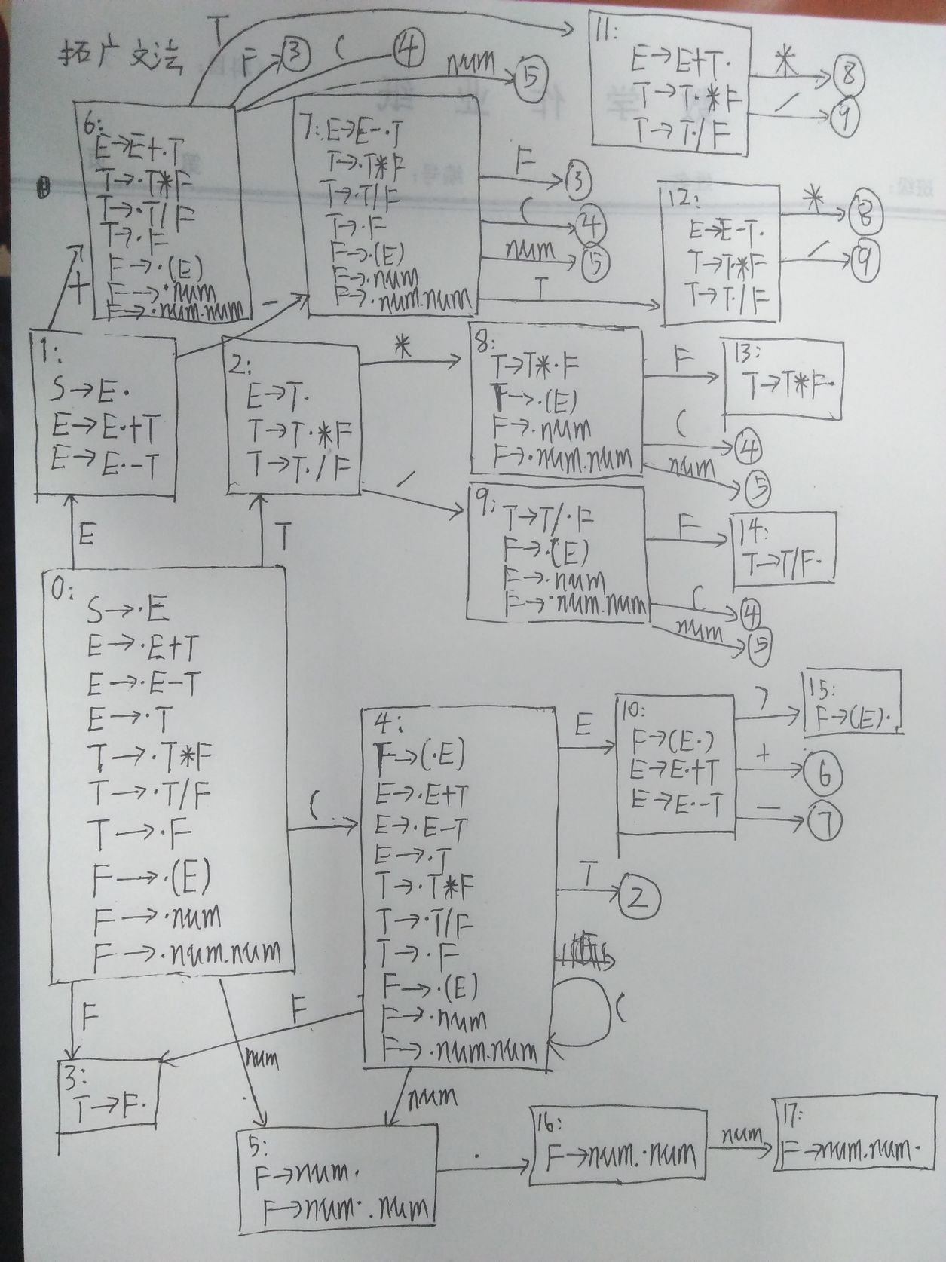

1. **构造SLR分析表**

|  |  |  |  |  |  |  |  |  |  |  |  |  |
| --- | --- | --- | --- | --- | --- | --- | --- | --- | --- | --- | --- | --- |
| 状态 | action | | | | | | | | | goto | | |
| N | + | - | * | / | ( | ) | $ | . | E | T | F |
| 0 | S5 |  |  |  |  | S4 |  |  |  | 1 | 2 | 3 |
| 1 |  | S6 | S7 |  |  |  |  | ACC |  |  |  |  |
| 2 |  | R3 | R3 | S8 | S9 |  | R3 | R3 |  |  |  |  |
| 3 |  | R6 | R6 | R6 | R6 |  | R6 | R6 |  |  |  |  |
| 4 | S5 |  |  |  |  | S4 |  |  |  | 10 | 2 | 3 |
| 5 |  | R8 | R8 | R8 | R8 |  | R8 | R8 | S16 |  |  |  |
| 6 | S5 |  |  |  |  | S4 |  |  |  |  | 11 | 3 |
| 7 | S5 |  |  |  |  | S4 |  |  |  |  | 12 | 3 |
| 8 | S5 |  |  |  |  | S4 |  |  |  |  |  | 13 |
| 9 | S5 |  |  |  |  | S4 |  |  |  |  |  | 14 |
| 10 |  | S6 | S7 |  |  |  | S15 |  |  |  |  |  |
| 11 |  | R1 | R1 | S8 | S9 |  | R1 | R1 |  |  |  |  |
| 12 |  | R2 | R2 | S8 | S9 |  | R2 | R2 |  |  |  |  |
| 13 |  | R4 | R4 | R4 | R4 |  | R4 | R4 |  |  |  |  |
| 14 |  | R5 | R5 | R5 | R5 |  | R5 | R5 |  |  |  |  |
| 15 |  | R7 | R7 | R7 | R7 |  | R7 | R7 |  |  |  |  |
| 16 | S17 |  |  |  |  |  |  |  |  |  |  |  |
| 17 |  | R9 | R9 | R9 | R9 |  | R9 | R9 |  |  |  |  |

**LR分析的错误恢复策略:**

短语级恢复：

* 1. 对剩余输入作局部纠正，用可以使分析器继续分析的串来代替剩余输入的前缀
  2. 尽量避免从分析栈中弹出与非终结符有关的状态，因为归约出的非终结符都是分析成功的

**添加错误恢复后SLR分析表：**

|  |  |  |  |  |  |  |  |  |  |  |  |  |
| --- | --- | --- | --- | --- | --- | --- | --- | --- | --- | --- | --- | --- |
| 状态 | action | | | | | | | | | goto | | |
| N | + | - | * | / | ( | ) | $ | . | E | T | F |
| 0 | S5 | E1 | E1 | E1 | E1 | S4 | E2 | E1 | E3 | 1 | 2 | 3 |
| 1 | E3 | S6 | S7 | E2 | E2 | E3 | E2 | ACC | E3 |  |  |  |
| 2 | R3 | R3 | R3 | S8 | S9 | R3 | R3 | R3 | E3 |  |  |  |
| 3 | R6 | R6 | R6 | R6 | R6 | R6 | R6 | R6 | E3 |  |  |  |
| 4 | S5 | E1 | E1 | E1 | E1 | S4 | E2 | E1 | E3 | 10 | 2 | 3 |
| 5 | R8 | R8 | R8 | R8 | R8 | R8 | R8 | R8 | S16 |  |  |  |
| 6 | S5 | E1 | E1 | E1 | E1 | S4 | E2 | E1 | E3 |  | 11 | 3 |
| 7 | S5 | E1 | E1 | E1 | E1 | S4 | E2 | E1 | E3 |  | 12 | 3 |
| 8 | S5 | E1 | E1 | E1 | E1 | S4 | E2 | E1 | E3 |  |  | 13 |
| 9 | S5 | E1 | E1 | E1 | E1 | S4 | E2 | E1 | E3 |  |  | 14 |
| 10 | E3 | S6 | S7 | E2 | E2 | E3 | S15 | E4 | E3 |  |  |  |
| 11 | R1 | R1 | R1 | S8 | S9 | R1 | R1 | R1 | E3 |  |  |  |
| 12 | R2 | R2 | R2 | S8 | S9 | R2 | R2 | R2 | E3 |  |  |  |
| 13 | R4 | R4 | R4 | R4 | R4 | R4 | R4 | R4 | E3 |  |  |  |
| 14 | R5 | R5 | R5 | R5 | R5 | R5 | R5 | R5 | E3 |  |  |  |
| 15 | R7 | R7 | R7 | R7 | R7 | R7 | R7 | R7 | E3 |  |  |  |
| 16 | S17 | E1 | E1 | E1 | E1 | E3 | E2 | E1 | E3 |  |  |  |
| 17 | R9 | R9 | R9 | R9 | R9 | R9 | R9 | R9 | R9 |  |  |  |

**错误种类：**

**E1:缺少运算对象，状态3入栈，局部纠错**

**E2:括号不匹配，跳过该输入符号**

**E3:缺少运算符号，状态4入栈，局部纠错**

**E4:缺少右括号，状态9入栈，补充右括号，局部纠错**

1. **全局变量**

const int columnNum = 12; //分析表列数

const int Nsize = 4; //非终结符个数

const int Gsize = 10; //产生式个数

const int stateNum = 18; //状态个数

char N[Nsize] = { 'S','E','T','F' }; //非终结符

char item[columnNum] = { 'n', '+','-','*','/','(',')','$', '.', 'E','T','F' }; //分析表的列

vector<char> First[Nsize]; //First集

vector<char> Follow[Nsize]; //Follow集

stack<int> stateStack; //状态栈

stack<VAL> valStack;

string AnalyseTable[stateNum][columnNum]; //预测分析表

string R[Gsize]; //拓广文法后的产生式

string inputBuffer; //输入缓冲区

int ip; //输入缓冲区指针

1. **函数与过程**

void Init(); //Fisrt、Follow、拓广文法初始化

int map(char x); //将字符映射到列

void createTable(); //建立SLR分析表

void printstack(); //打印状态栈

void printval(); //打印数据栈

double stringToDouble(string str); //把字符串转换为doulbe

string doubleToString(double d); //把double转化成string

void error(char kind = 'x'); //错误处理

void SemanticAnalyse(string w); //SLR分析改进延伸，语义分析程序

void printout(); //打印输出

1. **输入**

待分析表达式字符串

如*180*62*+3

10+(1+2)*3+(22/8)

1. **输出文件形式部分举例**

对符号串的语义分析过程

1. 样例结果

**（1） 示例输入1，特意错误出入2(2*(2+3**

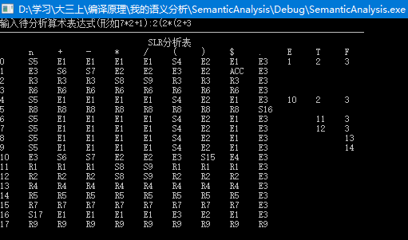

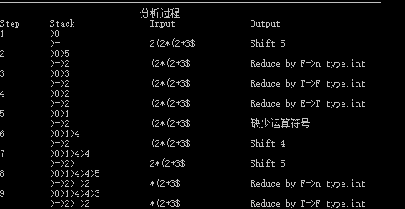

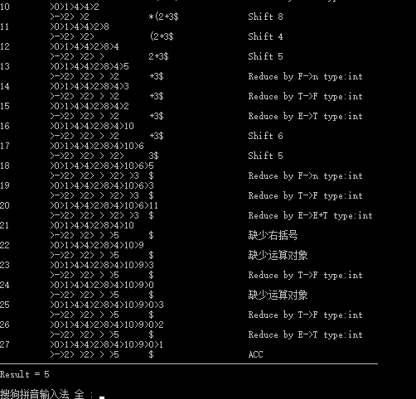

**结果分析**

通过示例1，能够看出程序能够正确地做出错误处理判断，并通过局部纠错

错误种类：

E1:缺少运算对象，状态3入栈，局部纠错

E2:括号不匹配，跳过该输入符号

E3:缺少运算符号，状态4入栈，局部纠错

E4:缺少右括号，状态9入栈，补充右括号，局部纠错

最终结果计算为2+3

**（2）** **示例输入2，10+(1+2)*3+(22/8)**

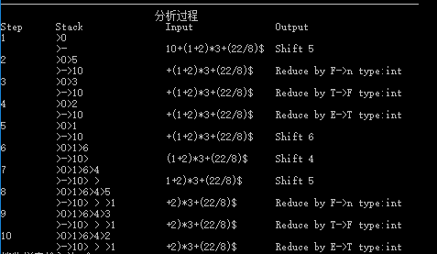

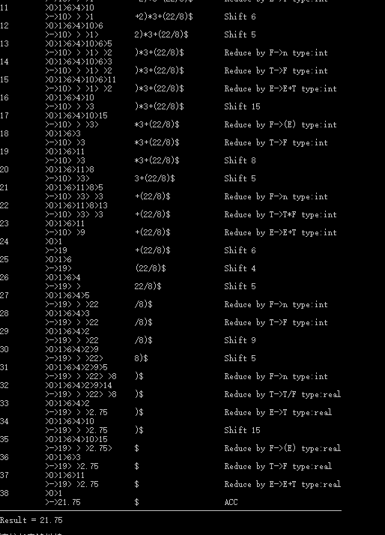

**结果分析**

**如运行结果所示，较完整的正确输入下，能够实现正确的语义过程！！**

**最终结果10+(1+2)*3+(22/8)=21.75**

1. 实验总结

这是编译原理与技术第三次程序设计实验，程序设计极大地在第二次SLR语法分析实验的基础上扩展，熟悉掌握了文法的语法制导定义。实现了语义程序的要求，并能根据输入得到正确的结果，实现对算术表达式的类型检查和求值，也能实现错误处理，局部纠错，是一次很好的编译程序编写体验，在不断的debug中，对语法制导、语义分析的基本内容也有就好的掌握。

1. 源码附件

/**

*SemanticAnalyse.cpp语义分析程序

*作者:裴子祥

*时间:2017.12.26

*/

#include <iostream>

#include <string>

#include <cstdio>

#include <cstdlib>

#include <stack>

#include <vector>

#include <iomanip>

#include <sstream>

**using** **namespace** std**;**

**typedef** struct val **{**

string value**;**

int type**;**

**}**VAL**;**

const int columnNum **=** 12**;** //分析表列数

const int Nsize **=** 4**;** //非终结符个数

const int Gsize **=** 10**;** //产生式个数

const int stateNum **=** 18**;** //状态个数

char N**[**Nsize**]** **=** **{** 'S'**,**'E'**,**'T'**,**'F' **};** //非终结符

char item**[**columnNum**]** **=** **{** 'n'**,** '+'**,**'-'**,**'*'**,**'/'**,**'('**,**')'**,**'$'**,** '.'**,** 'E'**,**'T'**,**'F' **};** //分析表的列

vector**<**char**>** First**[**Nsize**];** //First集

vector**<**char**>** Follow**[**Nsize**];** //Follow集

stack**<**int**>** stateStack**;** //状态栈

stack**<**VAL**>** valStack**;**

string AnalyseTable**[**stateNum**][**columnNum**];** //预测分析表

string R**[**Gsize**];** //拓广文法后的产生式

string inputBuffer**;** //输入缓冲区

int ip**;** //输入缓冲区指针

void Init**();** //Fisrt、Follow、拓广文法初始化

int map**(**char x**);** //将字符映射到列

void createTable**();** //建立SLR分析表

void printstack**();** //打印状态栈

void printval**();** //打印数据栈

double stringToDouble**(**string str**);** //把字符串转换为doulbe

string doubleToString**(**double d**);** //把double转化成string

void error**(**char kind **=** 'x'**);** //错误处理

void SemanticAnalyse**(**string w**);** //SLR分析改进延伸，语义分析程序

void printout**();** //打印输出

int main**()**

**{**

string w**;**

cout **<<** "输入待分析算术表达式(形如7*2+1):"**;**

cin **>>** w**;**

Init**();**

createTable**();**

printout**();**

SemanticAnalyse**(**w**);**

system**(**"pause"**);**

**return** 0**;**

**}**

void Init**()**

**{**

//First集

First**[**0**].**push_back**(**'('**);**

First**[**0**].**push_back**(**'n'**);**

First**[**1**].**push_back**(**'('**);**

First**[**1**].**push_back**(**'n'**);**

First**[**2**].**push_back**(**'('**);**

First**[**2**].**push_back**(**'n'**);**

First**[**3**].**push_back**(**'('**);**

First**[**3**].**push_back**(**'n'**);**

//Follow集

Follow**[**0**].**push_back**(**'$'**);**

Follow**[**1**].**push_back**(**'$'**);**

Follow**[**1**].**push_back**(**')'**);**

Follow**[**1**].**push_back**(**'+'**);**

Follow**[**1**].**push_back**(**'-'**);**

Follow**[**2**].**push_back**(**'$'**);**

Follow**[**2**].**push_back**(**')'**);**

Follow**[**2**].**push_back**(**'+'**);**

Follow**[**2**].**push_back**(**'-'**);**

Follow**[**2**].**push_back**(**'*'**);**

Follow**[**2**].**push_back**(**'/'**);**

Follow**[**3**].**push_back**(**'$'**);**

Follow**[**3**].**push_back**(**')'**);**

Follow**[**3**].**push_back**(**'+'**);**

Follow**[**3**].**push_back**(**'-'**);**

Follow**[**3**].**push_back**(**'*'**);**

Follow**[**3**].**push_back**(**'/'**);**

//拓广文法后的产生式

R**[**0**]** **=** "S->E"**;**

R**[**1**]** **=** "E->E+T"**;**

R**[**2**]** **=** "E->E-T"**;**

R**[**3**]** **=** "E->T"**;**

R**[**4**]** **=** "T->T*F"**;**

R**[**5**]** **=** "T->T/F"**;**

R**[**6**]** **=** "T->F"**;**

R**[**7**]** **=** "F->(E)"**;**

R**[**8**]** **=** "F->n"**;**

R**[**9**]** **=** "F->n.n"**;**

//预测分析表

**for** **(**int i **=** 0**;** i **<** stateNum**;** i**++)** **{**

**for** **(**int j **=** 0**;** j **<** columnNum**;** j**++)** **{**

AnalyseTable**[**i**][**j**]** **=** ""**;**

**}**

**}**

**}**

//将字符映射到列

int map**(**char x**)**

**{**

**switch** **(**x**)** **{**

**case** '+'**:**

**return** 1**;**

**case** '-'**:**

**return** 2**;**

**case** '*'**:**

**return** 3**;**

**case** '/'**:**

**return** 4**;**

**case** '('**:**

**return** 5**;**

**case** ')'**:**

**return** 6**;**

**case** '$'**:**

**return** 7**;**

**case** '.'**:**

**return** 8**;**

**case** 'E'**:**

**return** 9**;**

**case** 'T'**:**

**return** 10**;**

**case** 'F'**:**

**return** 11**;**

**default:**

**return** **-**1**;**

**}**

**}**

//建立分析表

void createTable**()**

**{**

AnalyseTable**[**0**][**0**]** **=** "S5"**;**

AnalyseTable**[**0**][**1**]** **=** "E1"**;**

AnalyseTable**[**0**][**2**]** **=** "E1"**;**

AnalyseTable**[**0**][**3**]** **=** "E1"**;**

AnalyseTable**[**0**][**4**]** **=** "E1"**;**

AnalyseTable**[**0**][**5**]** **=** "S4"**;**

AnalyseTable**[**0**][**6**]** **=** "E2"**;**

AnalyseTable**[**0**][**7**]** **=** "E1"**;**

AnalyseTable**[**0**][**8**]** **=** "E3"**;**

AnalyseTable**[**0**][**9**]** **=** "1"**;**

AnalyseTable**[**0**][**10**]** **=** "2"**;**

AnalyseTable**[**0**][**11**]** **=** "3"**;**

AnalyseTable**[**1**][**0**]** **=** "E3"**;**

AnalyseTable**[**1**][**1**]** **=** "S6"**;**

AnalyseTable**[**1**][**2**]** **=** "S7"**;**

AnalyseTable**[**1**][**3**]** **=** "E2"**;**

AnalyseTable**[**1**][**4**]** **=** "E2"**;**

AnalyseTable**[**1**][**5**]** **=** "E3"**;**

AnalyseTable**[**1**][**6**]** **=** "E2"**;**

AnalyseTable**[**1**][**7**]** **=** "ACC"**;**

AnalyseTable**[**1**][**8**]** **=** "E3"**;**

AnalyseTable**[**2**][**0**]** **=** "R3"**;**

AnalyseTable**[**2**][**1**]** **=** "R3"**;**

AnalyseTable**[**2**][**2**]** **=** "R3"**;**

AnalyseTable**[**2**][**3**]** **=** "S8"**;**

AnalyseTable**[**2**][**4**]** **=** "S9"**;**

AnalyseTable**[**2**][**5**]** **=** "R3"**;**

AnalyseTable**[**2**][**6**]** **=** "R3"**;**

AnalyseTable**[**2**][**7**]** **=** "R3"**;**

AnalyseTable**[**2**][**8**]** **=** "E3"**;**

AnalyseTable**[**3**][**0**]** **=** "R6"**;**

AnalyseTable**[**3**][**1**]** **=** "R6"**;**

AnalyseTable**[**3**][**2**]** **=** "R6"**;**

AnalyseTable**[**3**][**3**]** **=** "R6"**;**

AnalyseTable**[**3**][**4**]** **=** "R6"**;**

AnalyseTable**[**3**][**5**]** **=** "R6"**;**

AnalyseTable**[**3**][**6**]** **=** "R6"**;**

AnalyseTable**[**3**][**7**]** **=** "R6"**;**

AnalyseTable**[**3**][**8**]** **=** "E3"**;**

AnalyseTable**[**4**][**0**]** **=** "S5"**;**

AnalyseTable**[**4**][**1**]** **=** "E1"**;**

AnalyseTable**[**4**][**2**]** **=** "E1"**;**

AnalyseTable**[**4**][**3**]** **=** "E1"**;**

AnalyseTable**[**4**][**4**]** **=** "E1"**;**

AnalyseTable**[**4**][**5**]** **=** "S4"**;**

AnalyseTable**[**4**][**6**]** **=** "E2"**;**

AnalyseTable**[**4**][**7**]** **=** "E1"**;**

AnalyseTable**[**4**][**8**]** **=** "E3"**;**

AnalyseTable**[**4**][**9**]** **=** "10"**;**

AnalyseTable**[**4**][**10**]** **=** "2"**;**

AnalyseTable**[**4**][**11**]** **=** "3"**;**

AnalyseTable**[**5**][**0**]** **=** "R8"**;**

AnalyseTable**[**5**][**1**]** **=** "R8"**;**

AnalyseTable**[**5**][**2**]** **=** "R8"**;**

AnalyseTable**[**5**][**3**]** **=** "R8"**;**

AnalyseTable**[**5**][**4**]** **=** "R8"**;**

AnalyseTable**[**5**][**5**]** **=** "R8"**;**

AnalyseTable**[**5**][**6**]** **=** "R8"**;**

AnalyseTable**[**5**][**7**]** **=** "R8"**;**

AnalyseTable**[**5**][**8**]** **=** "S16"**;**

AnalyseTable**[**6**][**0**]** **=** "S5"**;**

AnalyseTable**[**6**][**1**]** **=** "E1"**;**

AnalyseTable**[**6**][**2**]** **=** "E1"**;**

AnalyseTable**[**6**][**3**]** **=** "E1"**;**

AnalyseTable**[**6**][**4**]** **=** "E1"**;**

AnalyseTable**[**6**][**5**]** **=** "S4"**;**

AnalyseTable**[**6**][**6**]** **=** "E2"**;**

AnalyseTable**[**6**][**7**]** **=** "E1"**;**

AnalyseTable**[**6**][**8**]** **=** "E3"**;**

AnalyseTable**[**6**][**10**]** **=** "11"**;**

AnalyseTable**[**6**][**11**]** **=** "3"**;**

AnalyseTable**[**7**][**0**]** **=** "S5"**;**

AnalyseTable**[**7**][**1**]** **=** "E1"**;**

AnalyseTable**[**7**][**2**]** **=** "E1"**;**

AnalyseTable**[**7**][**3**]** **=** "E1"**;**

AnalyseTable**[**7**][**4**]** **=** "E1"**;**

AnalyseTable**[**7**][**5**]** **=** "S4"**;**

AnalyseTable**[**7**][**6**]** **=** "E2"**;**

AnalyseTable**[**7**][**7**]** **=** "E1"**;**

AnalyseTable**[**7**][**8**]** **=** "E3"**;**

AnalyseTable**[**7**][**10**]** **=** "12"**;**

AnalyseTable**[**7**][**11**]** **=** "3"**;**

AnalyseTable**[**8**][**0**]** **=** "S5"**;**

AnalyseTable**[**8**][**1**]** **=** "E1"**;**

AnalyseTable**[**8**][**2**]** **=** "E1"**;**

AnalyseTable**[**8**][**3**]** **=** "E1"**;**

AnalyseTable**[**8**][**4**]** **=** "E1"**;**

AnalyseTable**[**8**][**5**]** **=** "S4"**;**

AnalyseTable**[**8**][**6**]** **=** "E2"**;**

AnalyseTable**[**8**][**7**]** **=** "E1"**;**

AnalyseTable**[**8**][**8**]** **=** "E3"**;**

AnalyseTable**[**8**][**11**]** **=** "13"**;**

AnalyseTable**[**9**][**0**]** **=** "S5"**;**

AnalyseTable**[**9**][**1**]** **=** "E1"**;**

AnalyseTable**[**9**][**2**]** **=** "E1"**;**

AnalyseTable**[**9**][**3**]** **=** "E1"**;**

AnalyseTable**[**9**][**4**]** **=** "E1"**;**

AnalyseTable**[**9**][**5**]** **=** "S4"**;**

AnalyseTable**[**9**][**6**]** **=** "E2"**;**

AnalyseTable**[**9**][**7**]** **=** "E1"**;**

AnalyseTable**[**9**][**8**]** **=** "E3"**;**

AnalyseTable**[**9**][**11**]** **=** "14"**;**

AnalyseTable**[**10**][**0**]** **=** "E3"**;**

AnalyseTable**[**10**][**1**]** **=** "S6"**;**

AnalyseTable**[**10**][**2**]** **=** "S7"**;**

AnalyseTable**[**10**][**3**]** **=** "E2"**;**

AnalyseTable**[**10**][**4**]** **=** "E2"**;**

AnalyseTable**[**10**][**5**]** **=** "E3"**;**

AnalyseTable**[**10**][**6**]** **=** "S15"**;**

AnalyseTable**[**10**][**7**]** **=** "E4"**;**

AnalyseTable**[**10**][**8**]** **=** "E3"**;**

AnalyseTable**[**11**][**0**]** **=** "R1"**;**

AnalyseTable**[**11**][**1**]** **=** "R1"**;**

AnalyseTable**[**11**][**2**]** **=** "R1"**;**

AnalyseTable**[**11**][**3**]** **=** "S8"**;**

AnalyseTable**[**11**][**4**]** **=** "S9"**;**

AnalyseTable**[**11**][**5**]** **=** "R1"**;**

AnalyseTable**[**11**][**6**]** **=** "R1"**;**

AnalyseTable**[**11**][**7**]** **=** "R1"**;**

AnalyseTable**[**11**][**8**]** **=** "E3"**;**

AnalyseTable**[**12**][**0**]** **=** "R2"**;**

AnalyseTable**[**12**][**1**]** **=** "R2"**;**

AnalyseTable**[**12**][**2**]** **=** "R2"**;**

AnalyseTable**[**12**][**3**]** **=** "S8"**;**

AnalyseTable**[**12**][**4**]** **=** "S9"**;**

AnalyseTable**[**12**][**5**]** **=** "R2"**;**

AnalyseTable**[**12**][**6**]** **=** "R2"**;**

AnalyseTable**[**12**][**7**]** **=** "R2"**;**

AnalyseTable**[**12**][**8**]** **=** "E3"**;**

AnalyseTable**[**13**][**0**]** **=** "R4"**;**

AnalyseTable**[**13**][**1**]** **=** "R4"**;**

AnalyseTable**[**13**][**2**]** **=** "R4"**;**

AnalyseTable**[**13**][**3**]** **=** "R4"**;**

AnalyseTable**[**13**][**4**]** **=** "R4"**;**

AnalyseTable**[**13**][**5**]** **=** "R4"**;**

AnalyseTable**[**13**][**6**]** **=** "R4"**;**

AnalyseTable**[**13**][**7**]** **=** "R4"**;**

AnalyseTable**[**13**][**8**]** **=** "E3"**;**

AnalyseTable**[**14**][**0**]** **=** "R5"**;**

AnalyseTable**[**14**][**1**]** **=** "R5"**;**

AnalyseTable**[**14**][**2**]** **=** "R5"**;**

AnalyseTable**[**14**][**3**]** **=** "R5"**;**

AnalyseTable**[**14**][**4**]** **=** "R5"**;**

AnalyseTable**[**14**][**5**]** **=** "R5"**;**

AnalyseTable**[**14**][**6**]** **=** "R5"**;**

AnalyseTable**[**14**][**7**]** **=** "R5"**;**

AnalyseTable**[**14**][**8**]** **=** "E3"**;**

AnalyseTable**[**15**][**0**]** **=** "R7"**;**

AnalyseTable**[**15**][**1**]** **=** "R7"**;**

AnalyseTable**[**15**][**2**]** **=** "R7"**;**

AnalyseTable**[**15**][**3**]** **=** "R7"**;**

AnalyseTable**[**15**][**5**]** **=** "R7"**;**

AnalyseTable**[**15**][**4**]** **=** "R7"**;**

AnalyseTable**[**15**][**6**]** **=** "R7"**;**

AnalyseTable**[**15**][**7**]** **=** "R7"**;**

AnalyseTable**[**15**][**8**]** **=** "E3"**;**

AnalyseTable**[**16**][**0**]** **=** "S17"**;**

AnalyseTable**[**16**][**1**]** **=** "E1"**;**

AnalyseTable**[**16**][**2**]** **=** "E1"**;**

AnalyseTable**[**16**][**3**]** **=** "E1"**;**

AnalyseTable**[**16**][**4**]** **=** "E1"**;**

AnalyseTable**[**16**][**5**]** **=** "E3"**;**

AnalyseTable**[**16**][**6**]** **=** "E2"**;**

AnalyseTable**[**16**][**7**]** **=** "E1"**;**

AnalyseTable**[**16**][**8**]** **=** "E3"**;**

AnalyseTable**[**17**][**0**]** **=** "R9"**;**

AnalyseTable**[**17**][**1**]** **=** "R9"**;**

AnalyseTable**[**17**][**2**]** **=** "R9"**;**

AnalyseTable**[**17**][**3**]** **=** "R9"**;**

AnalyseTable**[**17**][**4**]** **=** "R9"**;**

AnalyseTable**[**17**][**5**]** **=** "R9"**;**

AnalyseTable**[**17**][**6**]** **=** "R9"**;**

AnalyseTable**[**17**][**7**]** **=** "R9"**;**

AnalyseTable**[**17**][**8**]** **=** "R9"**;**

**}**

//打印状态栈

void printstack**()**

**{**

string output **=** ""**;**

stack**<**int**>** temp**;**

**while** **(!**stateStack**.**empty**())** **{**

int t **=** stateStack**.**top**();**

temp**.**push**(**t**);**

stateStack**.**pop**();**

**}**

**while** **(!**temp**.**empty**())** **{**

int t **=** temp**.**top**();**

char xoxo**[**10**];**

_itoa_s**(**t**,** xoxo**,** 10**);**

output **=** output **+** ">" **+** xoxo**;**

stateStack**.**push**(**t**);**

temp**.**pop**();**

**}**

cout **<<** output**;**

**}**

//打印数据栈

void printval**()**

**{**

string output **=** ""**;**

stack**<**VAL**>** temp**;**

**while** **(!**valStack**.**empty**())** **{**

VAL t **=** valStack**.**top**();**

temp**.**push**(**t**);**

valStack**.**pop**();**

**}**

**while** **(!**temp**.**empty**())** **{**

VAL t **=** temp**.**top**();**

output **=** output **+** ">" **+** t**.**value**;**

valStack**.**push**(**t**);**

temp**.**pop**();**

**}**

cout **<<** output**;**

**}**

//把字符串转换为doulbe

double stringToDouble**(**string str**)**

**{**

int len **=** str**.**length**();**

double outcome **=** 0**;**

double nn **=** 0**;**

int i **=** 0**;**

**for** **(;** i **<** len **&&** str**[**i**]** **>=** '0' **&&** str**[**i**]** **<=** '9'**;** i**++)** **{**

outcome **=** outcome **\*** 10 **+** str**[**i**]** **-** '0'**;**

**}**

**if** **(**str**[**i**]** **==** '.'**)** **{**

**for** **(**int j **=** len **-** 1**;** j **>** i**;** j**--)** **{**

nn **=** nn**\***0.1 **+** str**[**j**]** **-** '0'**;**

**}**

**}**

nn **=** nn**\***0.1**;**

outcome **=** outcome **+** nn**;**

**return** outcome**;**

**}**

//把double转化成string

string doubleToString**(**double d**)**

**{**

ostringstream oss**;**

oss **<<** d**;**

string str **=** oss**.**str**();**

**return** str**;**

**}**

//错误处理

void error**(**char kind**)**

**{**

**switch** **(**kind**)** **{**

**case** '1'**:**

cout **<<** "缺少运算对象" **<<** endl**;**

stateStack**.**push**(**3**);**

**break;**

**case** '2'**:**

cout **<<** "括号不匹配" **<<** endl**;**

ip**++;**

**break;**

**case** '3'**:**

cout **<<** "缺少运算符号" **<<** endl**;**

stateStack**.**push**(**4**);**

**break;**

**case** '4'**:**

cout **<<** "缺少右括号" **<<** endl**;**

stateStack**.**push**(**9**);**

**break;**

**default:**

cout **<<** "未知错误" **<<** endl**;**

**}**

**}**

//SLR分析改进延伸，语义分析程序

void SemanticAnalyse**(**string w**)**

**{**

int X**;**

char a**;**

int inta**;**

double n **=** 0**;**

int thetype**;**

string ss **=** ""**;**

ip **=** 0**;**

int step **=** 0**;**

stateStack**.**push**(**0**);**

VAL vl**;**

vl**.**type **=** 0**;**

vl**.**value **=** "-"**;**

valStack**.**push**(**vl**);**

inputBuffer **=** w **+** "$"**;**

cout **<<** " 分析过程" **<<** endl**;**

cout **<<** left **<<** setw**(**10**)** **<<** "Step" **<<** left **<<** setw**(**20**)** **<<** "Stack" **<<** left **<<** setw**(**20**)** **<<** "Input" **<<** left **<<** setw**(**20**)** **<<** "Output" **<<** endl**;**

**do** **{**

X **=** stateStack**.**top**();**

a **=** inputBuffer**[**ip**];**

ss **=** ""**;**

step**++;**

cout **<<** left **<<** setw**(**10**)** **<<** step**;**

cout **<<** left **<<** setw**(**20**);**

printstack**();**

cout **<<** endl**;**

cout **<<** left **<<** setw**(**10**)** **<<** " "**;**

cout **<<** left **<<** setw**(**20**);**

printval**();**

cout **<<** left **<<** setw**(**20**)** **<<** inputBuffer**.**substr**(**ip**);**

**if** **(**a **>=** '0' **&&** a **<=** '9'**)**

**{**

inta **=** 0**;**

**while** **(**a **>=** '0' **&&** a **<=** '9'**)**

**{**

ss **=** ss **+** a**;**

ip**++;**

a **=** inputBuffer**[**ip**];**

**}**

**if** **(**a **==** '.'**)**

**{**

thetype **=** 2**;**

ss **=** ss **+** a**;**

ip**++;**

a **=** inputBuffer**[**ip**];**

**while** **(**a **>=** '0' **&&** a **<=** '9'**)**

**{**

ss **=** ss **+** a**;**

ip**++;**

a **=** inputBuffer**[**ip**];**

**}**

**}**

**else**

**{**

thetype **=** 1**;**

**}**

ip**--;**

**}**

**else**

**{**

inta **=** map**(**a**);**

**}**

**if** **(**inta **==** **-**1**)**

**{**

cout **<<** "非法输入" **<<** endl**;**

**return;**

**}**

**if** **(**AnalyseTable**[**X**][**inta**][**0**]** **==** 'S'**)**

**{**

string t **=** ""**;**

**for** **(**int i **=** 1**;** i **<** AnalyseTable**[**X**][**inta**].**length**();** i**++)**

**{**

t **=** t **+** AnalyseTable**[**X**][**inta**][**i**];**

**}**

int num **=** atoi**(**t**.**c_str**());**

stateStack**.**push**(**num**);**

**if** **(**inta **==** 0**)**

**{**

vl**.**type **=** thetype**;**

vl**.**value **=** ss**;**

valStack**.**push**(**vl**);**

**}**

**else**

**{**

vl**.**type **=** 0**;**

vl**.**value **=** " "**;**

valStack**.**push**(**vl**);**

**}**

ip**++;**

cout **<<** "Shift " **<<** num **<<** endl**;**

**}**

**else** **if** **(**AnalyseTable**[**X**][**inta**][**0**]** **==** 'R'**)**

**{**

int num **=** int**(**AnalyseTable**[**X**][**inta**][**1**])** **-** '0'**;**

int beta **=** R**[**num**].**length**()** **-** 3**;**

**for** **(**int i **=** 0**;** i **<** beta**;** i**++)**

**{**

stateStack**.**pop**();**

**}**

X **=** stateStack**.**top**();**

a **=** R**[**num**][**0**];**

inta **=** map**(**a**);**

//输出A->β

cout **<<** "Reduce by " **<<** R**[**num**];**

string t **=** ""**;** //转移状态号

**for** **(**int i **=** 0**;** i **<** AnalyseTable**[**X**][**inta**].**length**();** i**++)**

**{**

t **=** t **+** AnalyseTable**[**X**][**inta**][**i**];**

**}**

int state **=** atoi**(**t**.**c_str**());**

stateStack**.**push**(**state**);** //状态入栈

VAL temp1**,** temp2**,** temp3**;**

double d1**,** d2**;**

**switch** **(**num**)** **{**

**case** 1**:**

temp1 **=** valStack**.**top**();**

valStack**.**pop**();**

valStack**.**pop**();**

temp2 **=** valStack**.**top**();**

valStack**.**pop**();**

d1 **=** stringToDouble**(**temp1**.**value**);**

d2 **=** stringToDouble**(**temp2**.**value**);**

temp3**.**value **=** doubleToString**(**d2 **+** d1**);**

**if** **(**temp1**.**type **==** 1 **&&** temp2**.**type **==** 1**)** **{**

temp3**.**type **=** 1**;**

valStack**.**push**(**temp3**);**

**}**

**else** **{**

temp3**.**type **=** 2**;**

valStack**.**push**(**temp3**);**

**}**

**break;**

**case** 2**:**

temp1 **=** valStack**.**top**();**

valStack**.**pop**();**

valStack**.**pop**();**

temp2 **=** valStack**.**top**();**

valStack**.**pop**();**

d1 **=** stringToDouble**(**temp1**.**value**);**

d2 **=** stringToDouble**(**temp2**.**value**);**

temp3**.**value **=** doubleToString**(**d2 **-** d1**);**

**if** **(**temp1**.**type **==** 1 **&&** temp2**.**type **==** 1**)** **{**

temp3**.**type **=** 1**;**

valStack**.**push**(**temp3**);**

**}**

**else** **{**

temp3**.**type **=** 2**;**

valStack**.**push**(**temp3**);**

**}**

**break;**

**case** 4**:**

temp1 **=** valStack**.**top**();**

valStack**.**pop**();**

valStack**.**pop**();**

temp2 **=** valStack**.**top**();**

valStack**.**pop**();**

d1 **=** stringToDouble**(**temp1**.**value**);**

d2 **=** stringToDouble**(**temp2**.**value**);**

temp3**.**value **=** doubleToString**(**d2**\***d1**);**

**if** **(**temp1**.**type **==** 1 **&&** temp2**.**type **==** 1**)** **{**

temp3**.**type **=** 1**;**

valStack**.**push**(**temp3**);**

**}**

**else** **{**

temp3**.**type **=** 2**;**

valStack**.**push**(**temp3**);**

**}**

**break;**

**case** 5**:**

temp1 **=** valStack**.**top**();**

valStack**.**pop**();**

valStack**.**pop**();**

temp2 **=** valStack**.**top**();**

valStack**.**pop**();**

d1 **=** stringToDouble**(**temp1**.**value**);**

d2 **=** stringToDouble**(**temp2**.**value**);**

temp3**.**value **=** doubleToString**(**d2 **/** d1**);**

**if** **(**temp1**.**type **==** 1 **&&** temp2**.**type **==** 1**)** **{**

**if** **((**int**)**d2 **%** **(**int**)**d1 **==** 0**)** **{**

temp3**.**type **=** 1**;**

valStack**.**push**(**temp3**);**

**}**

**else** **{**

temp3**.**type **=** 2**;**

valStack**.**push**(**temp3**);**

**}**

**}**

**else** **{**

temp3**.**type **=** 2**;**

valStack**.**push**(**temp3**);**

**}**

**break;**

**case** 7**:**

valStack**.**pop**();**

temp1 **=** valStack**.**top**();**

valStack**.**pop**();**

valStack**.**pop**();**

valStack**.**push**(**temp1**);**

**break;**

**default:**

**break;**

**}**

temp1 **=** valStack**.**top**();**

**if** **(**temp1**.**type **==** 1**)** **{**

cout **<<** " type:int" **<<** endl**;**

**}**

**else** **if** **(**temp1**.**type **==** 2**)** **{**

cout **<<** " type:real" **<<** endl**;**

**}**

**}**

**else** **if** **(**AnalyseTable**[**X**][**inta**]** **==** "ACC"**)**

**{**//成功接收

cout **<<** "ACC" **<<** endl**;**

cout **<<** "----------------------------------------------------------------------------" **<<** endl**;**

string sss **=** valStack**.**top**().**value**;**

cout **<<** "Result = " **<<** sss **<<** endl **<<** endl**;**

**return;**

**}**

**else** **if** **(**AnalyseTable**[**X**][**inta**][**0**]** **==** 'E'**)** **{**

error**(**AnalyseTable**[**X**][**inta**][**1**]);**

**}**

**else** **{**

error**();**

**}**

**}** **while** **(**1**);**

**}**

//打印输出

void printout**()**

**{**

cout **<<** "----------------------------------------------------------------------------" **<<** endl**;**

cout **<<** " SLR分析表" **<<** endl**;**

cout **<<** left **<<** setw**(**6**)** **<<** " "**;**

**for** **(**int j **=** 0**;** j **<** columnNum**;** j**++)** **{**

cout **<<** left **<<** setw**(**6**)** **<<** item**[**j**];**

**}**

cout **<<** endl**;**

**for** **(**int i **=** 0**;** i **<** stateNum**;** i**++)** **{**

cout **<<** left **<<** setw**(**6**)** **<<** i**;**

**for** **(**int j **=** 0**;** j **<** columnNum**;** j**++)** **{**

cout **<<** left **<<** setw**(**6**)** **<<** AnalyseTable**[**i**][**j**];**

**}**

cout **<<** endl**;**

**}**

cout **<<** endl**;**

cout **<<** "----------------------------------------------------------------------------" **<<** endl**;**

**}**